5. ХРАНЕНИЕ  Условия хранения должны соответствовать условиям хранения 3 по ГОСТ 15150-69. В помещении, где хранится насос, не должно быть среды вызывающей коррозию материалов.  При длительном хранении насоса необходимо смазать его антикоррозийной смазкой.  6. ТЕХНИЧЕСКОЕ ОБСЛУЖИВАНИЕ  Своевременная замена гидравлического масла продлевает срок службы резинотехнических изделий и снижает вероятность засорения клапанов. Следует использовать индустриальное масло "ВМГЗ", "И-12А", "И-20А" или аналоги. При использовании более вязкого (густого) гидравлического масла производительность насоса снижается, шток гидроцилиндра будет медленнее выдвигаться и возвращаться. При интенсивной эксплуатации ориентировочный интервал смены масла - 6 месяцев.  7. ГАРАНТИЙНЫЕ ОБЯЗАТЕЛЬСТВА  7.1. Поставщик гарантирует надежную работу насоса в течение 12 месяцев со дня продажи при условии соблюдения потребителем правил эксплуатации, изложенных в настоящем РЭ.  7.2. Претензии принимаются только при наличии настоящего руководства по эксплуатации с отметкой о дате продажи и штампом организации-продавца.  7.3. Повреждения, вызванные естественным износом резинотехнических изделий и перегрузкой, не распространяются на настоящую гарантию.  Гарантийные обязательства не распространяются на изделия с механическими повреждениями, вызванными неправильной эксплуатацией, при наличии следов самостоятельных ремонтных работ.  7.4. Рекламации предъявляются по адресу:  198332, Санкт-Петербург, ул. Кубинская,73,  ООО «ПКФ Монтажкомплект», тел./факс: (812) 303-82-86  info@instan.spb.ru  Штамп магазина: Дата продажи:_______________ |  | ООО "ПКФ Монтажкомплект"  Санкт-Петербург тел./факс: (812) 303-82-86  www.instan.spb.ru  Насос ножной гидравлический  НГН 700-0.35  Руководство по эксплуатации  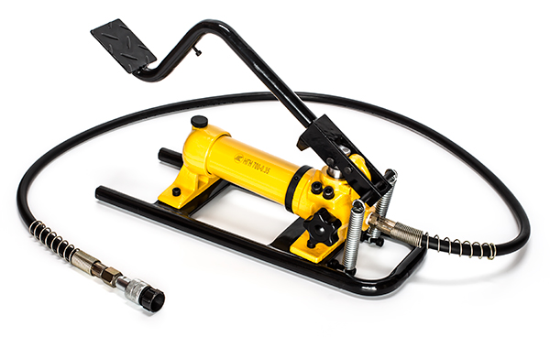  Санкт-Петербург  2016г.

- НАЗНАЧЕНИЕ  Насос ножной гидравлический НГН 700-0.35, применяется в качестве привода для различного гидравлического оборудования с пружинным возвратом штока.  Насос обладает двухступенчатой подачей для обеспечения высокой производительности на холостом ходу, то есть при выдвижении штока гидроцилиндра без нагрузки гидравлический насос имеет значительно большую производительность.  2. ТЕХНИЧЕСКИЕ ХАРАКТЕРИСТИКИ  Номинальное давление, бар (МПа) 700 (70)  Объем масляного бака, л 0.6л (рабочий 0.4л)  Первая ступень (холостой ход) 20 бар (2 МПа)  Вторая ступень (рабочее давление) 700 бар (70 МПа)  Производительность 1 ступени (от 0 до 20 бар) 13 мл/двойной ход  Производительность 2 ступени (от 20 до 700 бар) 2.3 мл/двойной ход  Длина рукава высокого давления 1.5м  Присоединительная резьба на выходе рукава высокого давления Внутренняя коническая трубная G3/8"-19 (опционально БРС)  Масса (с маслом) 12 кг  Габаритные размеры (LxBxH), мм 620х220х280  Рабочая жидкость - гидравлическое масло "ВМГЗ", "И-12А", "И-20А" или аналоги  3. УСТРОЙСТВО  Гидравлический ножной насос НГН 700-0.35 состоит из основания 4, на котором закреплена насосная часть с баком 6. Педаль насоса 1 соединена с насосной частью с помощью поворотной оси. После нажатия педаль возвращается в исходное положение с помощью пружин 3. Перепускной винт 5 служит для сброса масла из гидроцилиндра в бак насоса при возврате штока. К насосу подключен рукав высокого давления (РВД) для подключения гидроцилиндра. Опционально, на РВД может устанавливаться быстроразъемное соединение (БРС). |  | 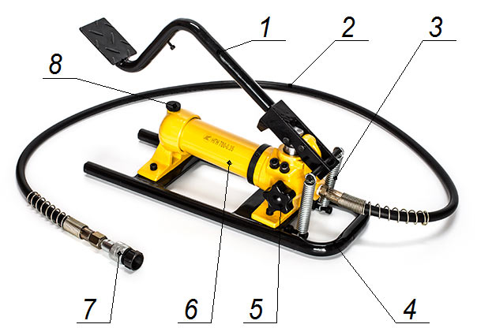  4. РАБОТА  Проверьте наличие масла в баке, при необходимости долейте масло через отверстие закрытое пробкой 8.  При работе насоса пробка 8 заливного отверстия должна быть приоткрыта для поступления воздуха.  ВНИМАНИЕ! Рабочий диапазон температур для эксплуатации насоса должен быть -15⁰ … +45⁰С. При отрицательной температуре используйте масло "ВМГЗ" или аналоги.  Установите насос на ровной горизонтальной поверхности.  Подсоедините насос к рабочему инструменту через рукав высокого давления.  Приоткройте пробку 8 заливного отверстия.  Закройте перепускной винт 5 (по часовой стрелке).  Нажимая на педаль 1, закачайте масло в гидроцилиндр. Шток гидроцилиндра начнет выдвигаться.  Для сброса давления и возврата штока поверните перепускной винт 5 против часовой стрелки.  После работы закройте пробку 8 заливного отверстия.

